|  |  |
| --- | --- |
| ***Ngày soạn 15/11/2024*** | *Họ và tên giáo viên:* Hà Thị Bích Hằng  *Tổ chuyên môn: Hóa - sinh* |

**Bài 9: DI TRUYỀN GENE NGOÀI NHÂN**

Môn học: Sinh học; Lớp 12

Thời gian thực hiện: 1 tiết *(24)*

**I. MỤC TIÊU:**

**1. Kiến thức:**

- Trình bày được bối cảnh ra đời thí nghiệm của Correns.

- Trình bày được thí nghiệm chứng minh di truyền gene ngoài nhân của Correns, từ đó giải thích được gene không những tồn tại trong nhân mà còn tồn tại ngoài nhân.

- Trình bày được đặc điểm di truyền của gene ngoài nhân và một số ứng dụng.

**2. Năng lực:**

**a. Năng lực Sinh học**

*- Nhận thức Sinh học:* Trình bày được bối cảnh ra đời thí nghiệm của Correns. Trình bày được thí nghiệm chứng minh di truyền gene ngoài nhân của Correns, từ đó giải thích được gene không những tồn tại trong nhân mà còn tồn tại ngoài nhân. Trình bày được đặc điểm di truyền của gene ngoài nhân.

- *Tìm hiểu thế giới sống:* Nhận biết được đặc điểm của các tính trạng di truyền do gene ngoài nhân và so sánh với các tính trạng được quy định bởi các gene trong nhân.

*- Vận dụng kiến thức, kĩ năng đã học:* Giải thích được các ứng dụng thực tiễn của hiện tượng di truyền gene ngoài nhân trong y học, nông nghiệp và tiến hóa.

**b. Năng lực chung**

- *Tự chủ và tự học:* Tự phân công nhiệm vụ cho các thành viên trong nhóm, HS độc lập nghiên cứu SGK.

- *Giao tiếp và hợp tác:* Phân công và thực hiện được các nhiệm vụ trong nhóm.

- *Giải quyết vấn đề và sáng tạo:* phân biệt được đặc điểm di truyền của gene trong nhân và gene ngoài nhân.

**3. Phẩm chất**

- *Trung thực:* Trong kiểm tra, đánh giá để tự hoàn thiện bản thân.

- *Trách nhiệm:*

+ Với bản thân và các bạn trong nhóm để hoàn thành các nhiệm vụ được giao.

+ Tôn trọng các quy luật tự nhiên, giải thích các hiện tượng di truyền dựa trên các cơ sở khoa học. Nhận thức được tầm quan trọng của hiểu biết của gene ngoài nhân và cơ chế di truyền của chúng đã ứng dụng vào các lĩnh vực khoa học và đời sống: y học, nông nghiệp, pháp y,…

**II. THIẾT BỊ DẠY HỌC VÀ HỌC LIỆU:**

**1.Giáo viên:**

- SGK, SGV, giáo án

- Hình sơ đồ lai trên cây hoa phấn của Correns

- Hình sơ đồ quy luật di truyền ngoài nhân

- Bảng 9.1. Kết quả thí nghiệm của Correns

**2. Học sinh:**

- Đọc trước bài mới.

- Trả lời các câu hỏi SGK

**III. TIẾN TRÌNH DẠY HỌC:**

**1. HOẠT ĐỘNG 1: MỞ ĐẦU (5 phút)**

**1. Mục tiêu:**

- Tạo ra mâu thuẫn nhận thức cho HS, khơi dậy mong muốn tìm hiểu kiến thức.

- HS xác định được nội dung bài học là tìm hiểu di truyền gene ngoài nhân

**2. Nội dung:**

- HS vận dụng kiến thức đã học trả lời câu hỏi sau: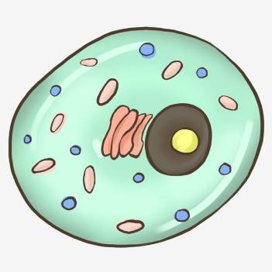

*(?) Trong tế bào gene tồn tại ở những nơi nào?*

**3. Sản phẩm học tập:** Đáp án bài tập

**4. Tổ chức hoạt động:**

**Bước 1: Chuyển giao nhiệm vụ:**

GV yêu cầu HS vận dụng kiến thức đã học trả lời câu hỏi sau:

*(?) Trong tế bào gene tồn tại ở những nơi nào?*

HS nhận nhiệm vụ

**Bước 2: Thực hiện nhiệm vụ:**

Nhóm HS chú ý lắng nghe, tiến hành làm bài tập

**Bước 3: Báo cáo – Thảo luận:**

GV gọi HS trả lời câu hỏi

HS còn lại chú ý lắng nghe, nhận xét, bổ sung, GV đưa ra đáp án.

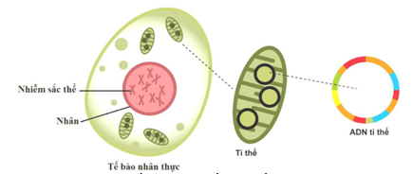**Bước 4: Đánh giá kết quả:** GV nhận xét, đánh giá và dẫn dắt vào nội dung bài mới bằng câu hỏi nêu tình huống sau:

*(?) Ở sinh vật nhân thực, gene quy định tính trạng không chỉ có ở trong nhân mà còn có ở trong tế bào chất của tế bào. Vậy gene ở tế bào chất di truyền như thế nào?*

**Bài 9: DI TRUYỀN GENE NGOÀI NHÂN**

**2. HOẠT ĐỘNG 2: HÌNH THÀNH KIẾN THỨC MỚI (30 phút)**

**\* Hoạt động 2.1: Tìm hiểu thí nghiệm của Correns về di truyền ngoài nhân (10 phút)**

**a. Mục tiêu:**

- Trình bày được bối cảnh ra đời thí nghiệm của Correns.

- Trình bày được thí nghiệm chứng minh di truyền gene ngoài nhân của Correns, từ đó giải thích được gene không những tồn tại trong nhân mà còn tồn tại ngoài nhân.

**b. Nội dung**:

**1. Bối cảnh ra đời thí nghiệm của Correns**

- HS đọc SGK + hoạt động nhóm đôi trả lời câu hỏi sau:

*(1) Trình bày bối cảnh ra đời thí nghiệm của Correns?*

*(2) Tại sao khi nói đến di truyền ngoài nhân là nói đến Correns?*

**2. Thí nghiệm chứng minh gene ngoài nhân của Correns**

- HS đọc SGK + quan sát hình ảnh, bảng 9.1 + hoạt động nhóm hoàn thành nội dung phiếu học tập sau:

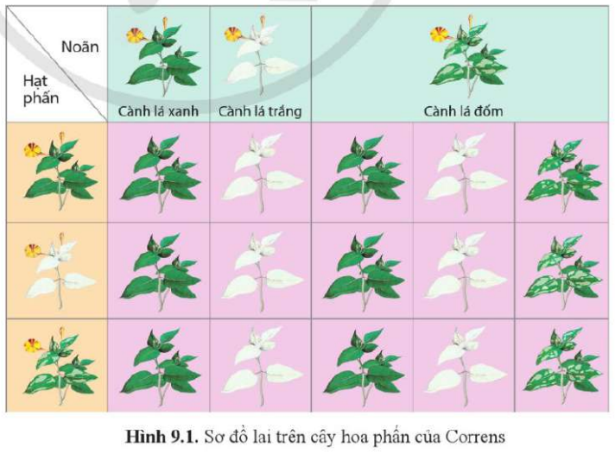

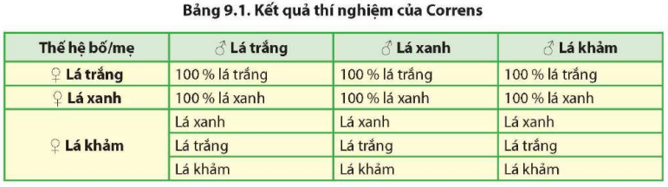

|  |  |
| --- | --- |
| **PHIẾU HỌC TẬP SỐ 1**  **Tìm hiểu thí nghiệm chứng minh gene ngoài nhân của Correns** | |
| ***Thí nghiệm*** | ***Kết quả*** |
| ……………………………………………….  ……………………………………………….  ……………………………………………….  ……………………………………………….  ……………………………………………….  ………………………………………………. | ……………………………………………….  ……………………………………………….  ……………………………………………….  ……………………………………………….  ……………………………………………….  ………………………………………………. |
| ***Kết luận của Correns:***  ………………………………………………………………………………………………….  ………………………………………………………………………………………………….  …………………………………………………………………………………………………. | |

**c. Sản phẩm:** Kết quả hoạt động của HS và đáp án PHT

|  |  |
| --- | --- |
| **PHIẾU HỌC TẬP SỐ 1**  **Tìm hiểu thí nghiệm chứng minh gene ngoài nhân của Correns** | |
| ***Thí nghiệm*** | ***Kết quả*** |
| (1) **♀**Lá trắng x ♂Lá trắng  (2) **♀**Lá xanh x ♂Lá trắng  (3) **♀**Lá trắng x ♂Lá xanh  (4) **♀**Lá xanh x ♂Lá xanh  (5) **♀**Lá trắng x ♂Lá khảm  (6) **♀**Lá xanh x ♂Lá khảm  (7) **♀**Lá khảm x ♂Lá trắng  (8) **♀**Lá khảm x ♂Lá xanh  (9) **♀**Lá khảm x ♂Lá khảm | (1) 100%Lá trắng  (2) 100%Lá xanh  (3) 100%Lá trắng  (4) 100%Lá xanh  (5) 100%Lá trắng  (6) 100%Lá xanh  (7) Lá xanh, lá trắng, lá khảm  (8) Lá xanh, lá trắng, lá khảm  (9) Lá xanh, lá trắng, lá khảm |
| ***Kết luận của Correns***  *Gene quy định tổng hợp chất diệp lục ở lá cây không nằm trong nhân mà nằm ở lục lạp và trong quá trình thụ tinh, giao tử đực hầu như không truyền tế bào chất cho hợp tử. Như vậy, đời con chỉ nhận các gene trong tế bào chất của giao tử cái nên Correns gọi hiện tượng di truyền này là di truyền tế bào chất hay di truyền ngoài nhân* | |

**d. Tổ chức thực hiện:**

**Hoạt động 2.1.1. Tìm hiểu bối cảnh ra đời thí nghiệm của Correns**

**Bước 1. Chuyển giao nhiệm vụ**

GV yêu cầu HS đọc SGK + hoạt động nhóm đôi trả lời câu hỏi sau:

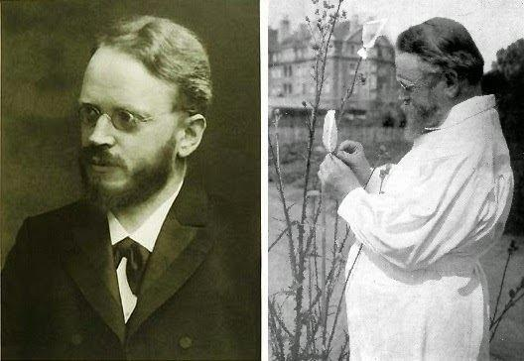

*(1) Trình bày bối cảnh ra đời thí nghiệm của Correns?*

*(2) Tại sao khi nói đến di truyền ngoài nhân là nói đến Correns?*

HS tiếp nhận nhiệm vụ học tập

**Bước 2. Thực hiện nhiệm vụ học tập**

HS đọc thông tin SGK + hoạt động nhóm đôi trả lời câu hỏi

**Bước 3. Báo cáo, thảo luận**

GV yêu cầu HS trình bày

Các HS khác lắng nghe và nhận xét, bổ sung

**Bước 4. Đánh giá kết quả thực hiện nhiệm vụ học tập**

GV nhận xét, đánh giá và kết luận, chuyển sang hoạt động tiếp theo.

**Hoạt động 2.1.2. Tìm hiểu thí nghiệm chứng minh gene ngoài nhân của Correns**

**Bước 1. Chuyển giao nhiệm vụ**

GV yêu cầu HS đọc SGK + quan sát hình ảnh, bảng 9.1 + hoạt động nhóm 4 hoàn thành nội dung phiếu học tập số 1 (như Phần nội dung):

**Bước 2. Thực hiện nhiệm vụ học tập**

HS đọc thông tin SGK + hoạt động nhóm 4 hoàn thành nội dung PHT số 1

**Bước 3. Báo cáo, thảo luận**

GV yêu cầu nhóm HS trình bày

Các nhóm HS khác lắng nghe và nhận xét, bổ sung (nếu có)

**Bước 4. Đánh giá kết quả thực hiện nhiệm vụ học tập**

GV nhận xét, đánh giá và kết luận, chuyển sang hoạt động tiếp theo.

**\* NỘI DUNG KIẾN THỨC**

|  |
| --- |
| **I. THÍ NGHIỆM CỦA CORRENS VỀ DI TRUYỀN GENE NGOÀI NHÂN**  **1. Bối cảnh ra đời của thí nghiệm**  **Thời gian**: 1909  **Đối tượng nghiên cứu**: cây hoa phấn (*Mirabilis jalapa*)  **2. Thí nghiệm**  - Tiến hành các phép lai thuận nghịch ở loài cây hoa phấn  - Kết quả: đời F1 cho kiểu hình màu sắc lá luôn giống mẹ.  **3. Giải thích thí nghiệm**  - Vì tính trạng màu sắc lá do gene nằm trong lục lạp ở tế bào chất quy định.  - Các gene nằm trong lục lạp, ti thể ở tế bào chất chỉ được truyền từ mẹ cho con vì hầu hết các hợp tử chỉ nhận tế bào chất từ tế bào trứng của mẹ mà không nhận tế bào chất từ tinh trùng của bố, dẫn đến đời con mang tính trạng giống mẹ. |

**\* Hoạt động 2.2: Tìm hiểu đặc điểm di truyền gene ngoài nhân (10 phút)**

**a. Mục tiêu:**

- Trình bày được đặc điểm di truyền của gene ngoài nhân

**b. Nội dung**:

HS đọc SGK + hoạt động nhóm đôi trả lời các câu hỏi sau:

*(1) Hãy cho biết vì sao DNA ti thể dễ đột biến hơn DNA nhiễm sắc thể?*

*(2) Trình bày đặc điểm di truyền của gene ngoài nhân?*

- HS hoạt động nhóm trả lời câu hỏi để tìm ra nội dung phần học

**c. Sản phẩm:** Kết quả trả lời câu hỏi

**d. Tổ chức thực hiện:**

**Bước 1. Chuyển giao nhiệm vụ**

GV yêu cầu HS đọc SGK + hoạt động nhóm đôi trả lời câu hỏi sau:

*Câu 1: Hãy cho biết vì sao DNA ti thể dễ đột biến hơn DNA nhiễm sắc thể?*

*Câu 2: Trình bày đặc điểm di truyền của gene ngoài nhân?*

HS tiếp nhận nhiệm vụ học tập

**Bước 2. Thực hiện nhiệm vụ học tập**

HS đọc thông tin SGK + hoạt động nhóm đôi trả lời câu hỏi

**Bước 3. Báo cáo, thảo luận**

GV yêu cầu HS trình bày

Các HS khác lắng nghe và nhận xét, bổ sung

**Bước 4. Đánh giá kết quả thực hiện nhiệm vụ học tập**

GV nhận xét, đánh giá và kết luận, chuyển sang hoạt động tiếp theo.

**\* NỘI DUNG KIẾN THỨC**

|  |
| --- |
| **II. ĐẶC ĐIỂM DI TRUYỀN CỦA GENE NGOÀI NHÂN**  Sự di truyền các tính trạng do gene ngoài nhân quy định có các đặc điểm sau:  - Kết quả phép lai thuận nghịch là khác nhau, tính trạng được di truyền theo dòng mẹ và biểu hiện ở cả hai giới.  - Trong di truyền gene ngoài nhân, vai trò của các giao tử đực và giao tử cái không ngang nhau mà vai trò chủ yếu thuộc về tế bào chất của giao tử cái.  - Gene ngoài nhân nằm trên các phân tử DNA dạng vòng nhỏ trong ti thể, lục lạp, các gene này không tồn tại thành từng cặp allele như gene trong nhân nên chỉ cẩn một allele là được biểu hiện ra kiểu hình.  - Các gene ngoài nhân mặc dù được truyền từ mẹ nhưng các cá thể con của cùng một mẹ có thể nhận được số lượng các allele khác nhau dẫn đến có thể có các kiểu hình khác nhau.  - Không có sự tái tổ hợp gene ngoài nhân trong quá trình thụ tinh. |

**\* Hoạt động 2.3: Tìm hiểu ứng dụng của gene di truyền ngoài nhân (10 phút)**

**a. Mục tiêu:**

- Trình bày được một số ứng dụng của gene di truyền ngoài nhân.

**b. Nội dung**:

HS đọc SGK + hoạt động nhóm hoàn thành nội dung PHT sau:

|  |
| --- |
| **PHIẾU HỌC TẬP SỐ 2**  **Tìm hiểu ứng dụng của gene di truyền ngoài nhân** |
| ***- Trong sản xuất nông nghiệp***  ………………………………………………………………………………………………….  ………………………………………………………………………………………………….  ***- Trong y học***  ………………………………………………………………………………………………….  ………………………………………………………………………………………………….  ***- Trong nghiên cứu sự tiến hóa***  ………………………………………………………………………………………………….  …………………………………………………………………………………………………. |

- HS hoạt động nhóm hoàn thành nhiệm vụ để tìm ra nội dung phần học

**c. Sản phẩm:** Đáp án phiếu học tập

|  |
| --- |
| **PHIẾU HỌC TẬP SỐ 2**  **Tìm hiểu ứng dụng của gene di truyền ngoài nhân** |
| ***- Trong sản xuất nông nghiệp***  + Ở thực vật, tính trạng bất thụ đực (cây không tạo được hạt phấn hữu thụ) do gene đột biến nằm trong ti thể quy định, được tìm thấy ở nhiều loài thực vật (hơn 140 loài) có ý nghĩa trong sản xuất nông nghiệp.  + Trong kĩ thuật lai tạo giống lúa, để không mất công khử đực trên cây mẹ, người ta sử dụng những cây bất thụ đực làm dòng mẹ. Do đó, dòng mẹ bất thụ đực cần được duy trì và nhân lên để cung cấp đủ số lượng cho sản xuất hạt giống.  ***- Trong y học***  + Phương pháp thụ tinh trong ống nghiệm được ứng dụng nhằm sinh ra các em bé từ một cha và hai mẹ đã giúp những phụ nữ mắc bệnh do gene trong ti thể bị đột biến có thể sinh con không mắc bệnh.  ***- Trong nghiên cứu sự tiến hóa***  + Phân tích DNA ti thể cho phép xác định nguồn gốc tiến hoá của các loài cũng như sự phát sinh chủng loại.  + Các nhà khoa học có thể tách chiết và giải trình tự hệ gene trong ti thể của các bộ xương hoá thạch từ các loài người đã tuyệt chủng và so sánh với hệ gene trong ti thể của các chủng tộc người đang sống ở các châu lục, từ đó có thể xác định được nguồn gốc tiến hoá của loài người.  + Ngoài ra, DNA ti thể đóng vai trò quan trọng trong việc xác định quan hệ huyết thống theo dòng mẹ và được ứng dụng chủ yếu trong việc xác định DNA từ xương của người đã mất. |

**d. Tổ chức thực hiện:**

**Bước 1. Chuyển giao nhiệm vụ**

GV yêu cầu HS đọc SGK + hoạt động nhóm đôi hoàn thành nội dung PHT số 2 (như phần nội dung)

HS tiếp nhận nhiệm vụ học tập

**Bước 2. Thực hiện nhiệm vụ học tập**

Nhóm HS đọc thông tin SGK + thảo luận nhóm đôi hoàn thành nội dung PHT

**Bước 3. Báo cáo, thảo luận**

GV yêu cầu nhóm HS nộp sản phẩm, gọi nhóm HS ngẫu nhiên trình bày nội dung thảo luận

Các nhóm HS khác lắng nghe và nhận xét, bổ sung (nếu có)

**Bước 4. Đánh giá kết quả thực hiện nhiệm vụ học tập**

GV nhận xét, đánh giá và kết luận, chuyển sang hoạt động tiếp theo.

**\* NỘI DUNG KIẾN THỨC**

|  |
| --- |
| **III. DI TRUYỀN Y HỌC**  **- Trong y học:** Ở người có một số bệnh do gene nằm trong ti thể quy định như cơ ti thể, tiểu đường, tim mạch, Alzheimer, Leigh,... Sự phát triển của khoa học và công nghệ ngày nay đã có thể giúp các bà mẹ mắc bệnh do gene ti thể sinh ra đời con khoẻ mạnh bằng kĩ thuật loại trừ gene gây bệnh trong ti thể ở đời con.  **- Trong nông nghiệp:** Ở thực vật, bất dục đực tế bào chất là tính trạng do nhiều đột biến gene nằm trong ti thể gây ra, làm cho cây không tạo ra được hạt phấn hữu thụ nhưng không ảnh hưởng đến việc hình thành trứng. Phát hiện này được ứng dụng và đem lại bước tiến lớn trong công tác lai tạo giống cây trồng, đặc biệt là đối với các giống cây trồng có hoa lưỡng tính tự thụ phấn.  **- Trong tiến hóa:** Do mỗi gene trong ti thể có một số lượng lớn bản sao và di truyền theo dòng mẹ nên các nhà khoa học thường giải trình tự nucleotite trên DNA của ti thể để xây dựng cây phân loại của các nhóm sinh vật, truy tìm nguồn gốc chủng tộc loài người,...  Ngoài ra, việc giải trình tự gene trong ti thể còn được áp dụng trong công tác pháp y nhằm xác định hài cốt liệt sĩ và nhân thân các nạn nhân trong các vụ tai nạn cũng như xác định quan hệ huyết thống ở người,.. |

**3. HOẠT ĐỘNG 3: LUYỆN TẬP (5 phút)**

**a. Mục tiêu:** Củng cố lại kiến thức, rèn luyện, phát triển kĩ năng bài học

**b. Nội dung**:

- GV yêu cầu HS trả lời các câu hỏi luyện tập

- GV đưa ra hệ thống câu hỏi trắc nghiệm để HS trả lời

- HS trả lời câu hỏi để khắc sâu kiến thức bài học

**c. Sản phẩm:** Kết quả trả lời câu hỏi của HS

**d. Tổ chức thực hiện:**

**Hoạt động 1. Câu hỏi luyện tập**

**Bước 1. Chuyển giao nhiệm vụ**

GV yêu cầu HS làm việc theo nhóm 2 trả lời các câu hỏi sau:

*Câu hỏi: Vì sao phân tích DNA ti thể lại có thể xác định được nguồn gốc tiến hoá của loài người?*

HS nhận nhiệm vụ

**Bước 2. Thực hiện nhiệm vụ học tập**

- Các nhóm thảo luận, sử dụng kiến thức đã học để trả lời câu hỏi

- GV theo dõi và hỗ trợ (nếu cần)

**Bước 3. Báo cáo, thảo luận**

- GV yêu cầu các nhóm lần lượt báo cáo kết quả thảo luận của nhóm

- Các nhóm còn lại lắng nghe, bổ sung, tranh luận, nhận xét hoạt động

**Bước 4. Đánh giá kết quả thực hiện nhiệm vụ học tập**

GV nhận xét, đánh giá và kết luận, chuyển sang hoạt động tiếp theo.

**Đáp án câu hỏi:**

*Phân tích DNA ti thể cho phép xác định nguồn gốc tiến hoá của các loài cũng như sự phát sinh chủng loại.*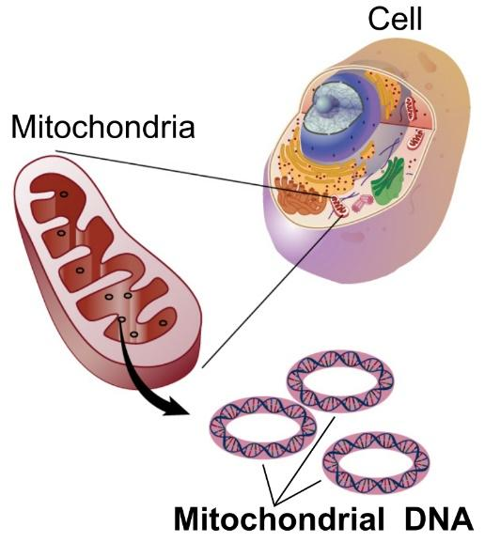

*Các nhà khoa học có thể tách chiết và giải trình tự hệ gene trong ti thể của các bộ xương hoá thạch từ các loài người đã tuyệt chủng và so sánh với hệ gene trong ti thể của các chủng tộc người đang sống ở các châu lục, so sánh mức độ tương đồng về trình tự hệ gen trong ti thể giữa loài người so với các loài khác có thể xác định được mối quan hệ họ hàng cũng như nguồn gốc của loài người trong quá trình phát sinh chủng loại.*

**Hoạt động 2. Bài tập trắc nghiệm**

**Bước 1. Chuyển giao nhiệm vụ**

GV yêu cầu HS hoạt động cá nhân hoàn thành bài tập trắc nghiệm theo kĩ thuật tia chóp

|  |
| --- |
| Họ và tên:…………..  Lớp:…………………  **BÀI TẬP TRẮC NGHIỆM**  **Câu 1:** Phép lai nào trong các phép lai sau đây đã giúp Coren phát hiện ra sự di truyền ngoài nhiễm sắc thể (di truyền ngoài nhân)?  A. Lai phân tích. B. Lai thuận nghịch.  C. Lai tế bào. D. Lai cận huyết.  **Câu 2:** Gen ngoài nhân được tìm thấy ở:  A. Ti thể, lục lạp và ADN vi khuẩn B. Ti thể, lục lạp  C. Ti thể, trung thể và nhân tế bào D. Ti thể, lục lạp và riboxom  **Câu 3:** Ở người, bệnh động kinh do đột biến điểm ở một gen nằm trong ti thể gây ra. Phát biểu nào sau đây là đúng khi nói về đặc điểm di truyền của bệnh này?  A. Bệnh này chỉ gặp ở nữ giới mà không gặp ở nam giới.  B. Nếu mẹ bình thường, bố bị bệnh thì tất cả các con trai của họ đều bị bệnh  C. Nếu mẹ bình thường, bố bị bệnh thì tất cả con gái của họ đều bị bệnh  D. Nếu mẹ bị bệnh, bố không bị bệnh thì các con của họ đều bị bệnh.  **Câu 4:** Một số đột biến ở ADN ti thể có thể gây bệnh ở người gọi là bệnh thần kinh thị giác di truyền Leber (LHON). Bệnh này đặc trưng bởi chứng mù đột phát ở người lớn. Phát biểu nào sau đây là không đúng?  A. Cả nam và nữ đều có thể bị bệnh LHON.  B. Một người sẽ bị bệnh LHON khi cả bố và mẹ đều phải bị bệnh  C. Một người sẽ bị bệnh LHON nếu người mẹ bị bệnh nhưng cha khỏe mạnh.  D. Một cặp vợ chồng với người vợ khỏe mạnh còn người chồng bị bệnh hoàn toàn có khả năng sinh ra người con bị bênh LHON, tuy nhiên xác suất này là rất thấp.  **Câu 5:** Ở một loài thực vật, khi tiến hành phép lai thuận nghịch, người ta thu được kết quả như sau: Phép lai thuận: Lấy hạt phấn của cây hoa đỏ thụ phấn cho cây hoa trắng, thu được F1 toàn cây hoa trắng. Phép lai nghịch: Lấy hạt phấn của cây hoa trắng thụ phấn cho cây hoa đỏ, thu được F1 toàn cây hoa đỏ. Lấy hạt phấn của cây F1 ở phép lai thuận thu phấn cho cây F1 ở phép lai nghịch thu được F2. Theo lý thuyết F2, ta có:  A. 100% cây hoa trắng.  B. 75% cây hoa đỏ, 25% cây hoa trắng.  C. 100% cây hoa đỏ.  D. 75% cây hoa trắng, 25% cây hoa đỏ. |

**Bước 2. Thực hiện nhiệm vụ học tập**

- HS dựa vào kiến thức đã học làm bài tập trắc nghiệm

- GV theo dõi quá trình làm bài của HS, đảm bảo không có HS nào sử dụng tài liệu

**Bước 3. Báo cáo, thảo luận**

GV thu phiếu bài tập và chấm điểm

*Đáp án*

|  |  |  |  |  |
| --- | --- | --- | --- | --- |
| 1. B | 2. A | 3. D | 4. B | 5. C |

**Bước 4. Đánh giá kết quả thực hiện nhiệm vụ học tập**

GV nhận xét, đánh giá và tuyên dương HS làm tốt.

**4. HOẠT ĐỘNG 4: VẬN DỤNG (5 phút)**

**a. Mục tiêu:** Vận dụng kiến thức đã học để giải quyết các vấn đề thực tiễn như:

- Vận dụng những hiểu biết về di truyền ngoài nhân để giải thích hiện tượng thực tiễn

- Vận dụng những hiểu biết về di truyền ngoài nhân để giải các bài tập có liên quan

**b. Nội dung**: HS hoạt động cá nhân về nhà hoàn thành các câu hỏi GV đưa ra

**c. Sản phẩm:** Kết quả bài báo cáo của HS

**d. Tổ chức thực hiện:**

**Bước 1. Chuyển giao nhiệm vụ**

GV giao bài tập về nhà cho HS

*(1) Ở người, một số bệnh (phần lớn là hiếm gặp) do gene trong ti thể quy định như bệnh tiểu đường, bệnh tim mạch, bệnh Alzheimer,... Trong thực tế, mẹ bị bệnh thì các con sinh ra có thể có người mắc bệnh, có người không mắc bệnh hoặc mức độ biểu hiện bệnh (nặng, nhẹ) cũng rất khác nhau và khi tuổi càng cao thì bệnh thường bị nặng hơn. Hãy giải thích nguyên nhân của những hiện tượng đó?*

**Bước 2. Thực hiện nhiệm vụ học tập**

- HS ghi chép lại câu hỏi và trả lời câu hỏi ở nhà

**Bước 3. Báo cáo, thảo luận**

GV kiểm tra quá trình chuẩn bị nhiệm vụ cá nhân ở nhà trong tiết học sau

*Gợi ý kết quả:*

*(1) Xét về phương thức di truyền: Trong quá trình phân bào, gene tế bào chất được phân chia một cách ngẫu nhiên, do đó, các tế bào con có thể có số lượng gene trong tế bào chất khác nhau. Tuỳ thuộc vào số lượng gene quy định bệnh nằm trong ti thể của hợp tử càng nhiều thì mức độ biểu hiện bệnh (nặng, nhẹ) là khác nhau hoặc có thể không mắc bệnh;*

*Một cá thể khi mắc một số bệnh do gene trong ti thể quy định, khi tuổi càng cao thì mức độ tích luỹ bệnh trong cơ thể càng nhiều, đồng thời khả năng đề kháng của cơ thể cũng giảm sút nên bệnh thường bị trở nặng hơn.*

**Bước 4. Đánh giá kết quả thực hiện nhiệm vụ học tập**

GV nhận xét, đánh giá và tuyên dương HS làm tốt, kết thúc tiết học.

**HƯỚNG DẪN VỀ NHÀ**

**-** Ôn lại kiến thức đã học

- Trả lời các câu hỏi SGK

- Làm bài tập SBT

- Đọc trước và trả lời các câu hỏi bài 10. Mối quan hệ giữa kiểu gen - kiểu hình – môi trường.

|  |  |
| --- | --- |
| ***Ngày soạn 22/11/2024*** | *Họ và tên giáo viên:* Hà Thị Bích Hằng  *Tổ chuyên môn: Hóa - Sinh* |

**Chương 2. TƯƠNG TÁC GIỮA KIỂU GEN VỚI MÔI TRƯỜNG VÀ THÀNH TỰU**

**CHỌN GIỐNG**

**Bài 10: MỐI QUAN HỆ GIỮA KIỂU GENE – KIỂU HÌNH – MÔI TRƯỜNG**

Môn học: Sinh học; Lớp 12

Thời gian thực hiện: 1 tiết *(25)*

**I. MỤC TIÊU:**

**1. Kiến thức:**

- Phân tích được sự tương tác giữa kiểu gene và môi trường.

- Nêu được khái niệm mức phản ứng. Lấy được ví dụ minh hoạ.

- Trình bày được bản chất di truyền là di truyền mức phản ứng.

- Vận dụng được hiểu biết về thường biến và mức phản ứng của một kiểu gene giải thích một số ứng dụng trong thực tiễn (tạo và chọn giống, kĩ thuật chăn nuôi**,** trồng trọt,...).

**2. Năng lực:**

**a. Năng lực Sinh học**

*- Nhận thức Sinh học:* Phân tích được sự tương tác giữa kiểu gene và môi trường. Nêu được khái niệm mức phản ứng. Trình bày được bản chất di truyền là di truyền mức phản ứng.

- *Tìm hiểu thế giới sống:* Nêu được một số thành tựu chọn, tạo giống cây trồng và vật nuôi.

*- Vận dụng:* Vận dụng được hiếu biết về thường biến và mức phản ứng của một kiểu gene, giải thích một số ứng dụng trong thực tiễn (tạo và chọn giống, kĩ thuật chăn nuôi, trồng trọt,...).

**b. Năng lực chung**

- *Tự chủ và tự học:* Tự phân công nhiệm vụ cho các thành viên trong nhóm, HS độc lập nghiên cứu SGK.

- *Giao tiếp và hợp tác:* Phân công và thực hiện được các nhiệm vụ trong nhóm.

- *Giải quyết vấn đề và sáng tạo:* giải thích được các hiện tượng thực tiễn liên quan đến thường biến, mức phản ứng của một kiểu gene.

**3. Phẩm chất**

- *Trung thực:* Trong kiểm tra, đánh giá để tự hoàn thiện bản thân.

- *Trách nhiệm:*

+ Với bản thân và các bạn trong nhóm để hoàn thành các nhiệm vụ được giao.

+ Tôn trọng các quy luật tự nhiên, giải thích các hiện tượng di truyền dựa trên các cơ sở khoa học. Nhận thức được tầm quan trọng của vận dụng được hiếu biết về thường biến và mức phản ứng của một kiểu gene, giải thích một số ứng dụng trong thực tiễn (tạo và chọn giống, kĩ thuật chăn nuôi, trồng trọt,...).

**II. THIẾT BỊ DẠY HỌC VÀ HỌC LIỆU:**

**1.Giáo viên:**

- SGK, SGV, giáo án

- Hình 10.1. Màu sắc hoa của cây phù dung ở các thời điểm khác nhau trong ngày

- Hình 10.2. Thỏ Himalaya

- Hình 10.3. Màu sắc hoa cẩm tú cầu trồng ở đất có độ pH khác nhau

- Hình 10.4. Vai trò của gene và ảnh hưởng của nhiệt độ môi trường lên sự biểu hiện kiểu hình của cây hoa anh thảo

- Hình 10.5. Mối quan hệ giữa kiểu gene, môi trường và kiểu hình

**2. Học sinh:**

- Đọc trước bài mới.

- Trả lời các câu hỏi SGK

**III. TIẾN TRÌNH DẠY HỌC:**

**1. HOẠT ĐỘNG 1: MỞ ĐẦU (5 phút)**

**1. Mục tiêu:**

- Tạo ra mâu thuẫn nhận thức cho HS, khơi dậy mong muốn tìm hiểu kiến thức.

- HS xác định được nội dung bài học là tìm hiểu mối quan hệ giữa kiểu gene – kiểu hình – môi trường

**2. Nội dung:**

- HS quan sát hình 10.1 + vận dụng kiến thức thực tế + hoạt động nhóm đôi trả lời câu hỏi sau:

*(?) Cây phù dung (Hibiscus mutabilis) với sắc hoa thay đổi liên tục (buổi sáng hoa nở màu trắng, đến trưa sẽ chuyển sang màu hồng và buổi tối lại đổi thành màu đỏ sẫm) đã tạo nên sự độc đáo và sức hút vô cùng kì lạ. Nguyên nhân nào đã giúp hoa phù dung có khả năng chuyển màu độc đáo đến vậy?*

**3. Sản phẩm học tập:** Đáp án câu hỏi

**4. Tổ chức thực hiện:**

**Bước 1: Chuyển giao nhiệm vụ:**

**GV yêu cầu** HS quan sát hình + vận dụng kiến thức thực tế + hoạt động nhóm đôi trả lời câu hỏi sau:

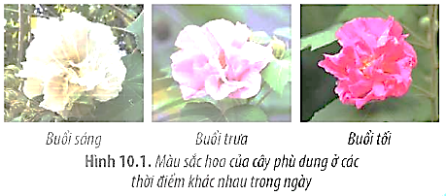

*(?) Cây phù dung (Hibiscus mutabilis) với sắc hoa thay đổi liên tục (buổi sáng hoa nở màu trắng, đến trưa sẽ chuyển sang màu hồng và buổi tối lại đổi thành màu đỏ sẫm) đã tạo nên sự độc đáo và sức hút vô cùng kì lạ. Nguyên nhân nào đã giúp hoa phù dung có khả năng chuyển màu độc đáo đến vậy?*

HS nhận nhiệm vụ

**Bước 2: Thực hiện nhiệm vụ:**

Nhóm HS chú ý lắng nghe, **tiến hành thảo luận trả lời câu hỏi**

**Bước 3: Báo cáo – Thảo luận:**

GV gọi nhóm HS trả lời câu hỏi

HS còn lại chú ý lắng nghe, nhận xét, bổ sung, GV đưa ra đáp án.

**Bước 4: Đánh giá kết quả:** GV nhận xét, đánh giá và dẫn dắt vào nội dung bài mới

**Bài 10: MỐI QUAN HỆ GIỮA KIỂU GENE - KIỂU HÌNH - MÔI TRƯỜNG**

**2. HOẠT ĐỘNG 2: HÌNH THÀNH KIẾN THỨC MỚI (30 phút)**

**\* Hoạt động 2.1: Tìm hiểu sự tương tác giữa kiểu gene và môi trường (10 phút)**

**a. Mục tiêu:**

- Phân tích được sự tương tác giữa kiểu gene và môi trường.

**b. Nội dung**:

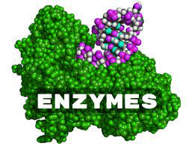HS đọc SGK + quan sát hình + thảo luận nhóm hoàn thành nội dung PHT số 1

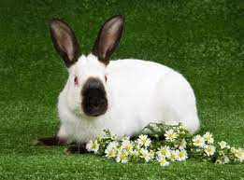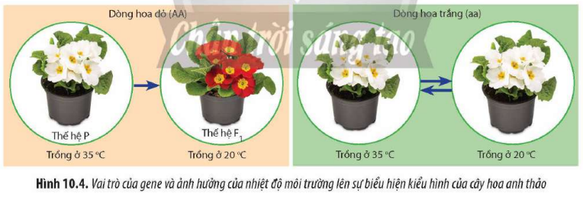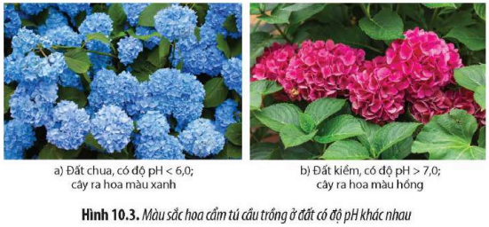

|  |  |  |
| --- | --- | --- |
| **PHIẾU HỌC TẬP SỐ 1**  **Tìm hiểu tương tác giữa kiểu gene và môi trường** | | |
| ***Ví dụ*** | ***Nhận xét – Kết luận*** | ***Kết luận chung*** |
| ……………………………  …………………………… | …………………………………………………  ………………………………………………… | ………………  ………………  ………………  ………………  ……………… |
| ……………………………  …………………………… | …………………………………………………  ………………………………………………… |
| ……………………………  …………………………… | …………………………………………………  ………………………………………………… |
| ***Khái niệm thường biến? Cho ví dụ?***  ……………………………………………………………………………………………………  ……………………………………………………………………………………………………  …………………………………………………………………………………………………… | | |

**c. Sản phẩm:** Kết quả hoạt động của HS và đáp án PHT

|  |  |  |
| --- | --- | --- |
| **PHIẾU HỌC TẬP SỐ 1**  **Tìm hiểu tương tác giữa kiểu gene và môi trường** | | |
| ***Ví dụ*** | ***Nhận xét – Kết luận*** | ***Kết luận chung*** |
| Các enzyme ở người hoạt động ở nhiệt độ từ 25 – 40°C, nhiệt độ tối ưu là 37°C; đa số enzyme hoạt động ở pH tối ưu từ 6 – 8 | Phân tử protein và các phân tử hữu cơ trong tế bào chỉ thực hiện chức năng trong những điều kiện nhất định → Nhiệt độ ảnh hưởng đến sự biểu hiện gene | Nhiều yếu tố môi trường có thể ảnh hưởng đến sự biểu hiện kiểu gen → Kiểu hình là kết quả sự tương tác giữa kiểu gen với môi trường |
| Phần thân của thỏ himalaya có bộ lông trắng muốt, những phần đầu mút của cơ thể (bàn chân**,** tai**,** đuôi và mõm) lại có màu đen hoặc màu chocolate | Các tế bào ở những phần đầu mút của cơ thể có nhiệt độ thấp hơn nhiệt độ của tế bào ở phần thân nên chúng có khả năng tổng hợp sắc tổ làm cho lông có màu. Còn những tế bào ở phần thân có nhiệt độ nên gene không được biểu hiện → nhiệt độ môi trường có ảnh hưởng đến sự biểu hiện gene. |
| Các cây cẩm tú cầu có cùng kiểu gene nhưng khi trồng trong đất có độ pH khác nhau sẽ cho màu hoa khác nhau | Trong một loài, các cá thể có cùng kiểu gene nhưng sinh trưởng và phát triển trong điều kiện sống khác nhau sẽ biểu hiện thành những kiểu hình khác nhau → độ pH có ảnh hưởng đến sự biểu hiện của gene |
| ***Khái niệm thường biến? Cho ví dụ?***  Hiện tượng một kiểu gene có thể thay đổi kiểu hình trước những điều kiện sống khác nhau được gọi là thường biến. Ví dụ: Ở hoa anh thảo *(Primula* sinensis), dòng hoa đỏ có kiểu gene AA khi được trồng ở điều kiện 35 °C cho kiểu hình hoa trắng, sau đó đem thế hệ sau của cây hoa trắng trồng ở điều kiện 20 °C lạicho hoa màu đỏ. Dòng hoa trắng có kiểu gene aa chỉ cho một loại kiểu hình hoa trắng khi được trồng ở điều kiện nhiệt độ 20 °C hay 35 °C | | |

**d.** **Tổ chức thực hiện:**

**Bước 1. Chuyển giao nhiệm vụ**

GV chia lớp thành 4 nhóm yêu cầu HS đọc SGK + quan sát hình ảnh + hoạt động nhóm theo kĩ thuật khăn trải bàn hoàn thành nội dung khăn trải bàn sau:

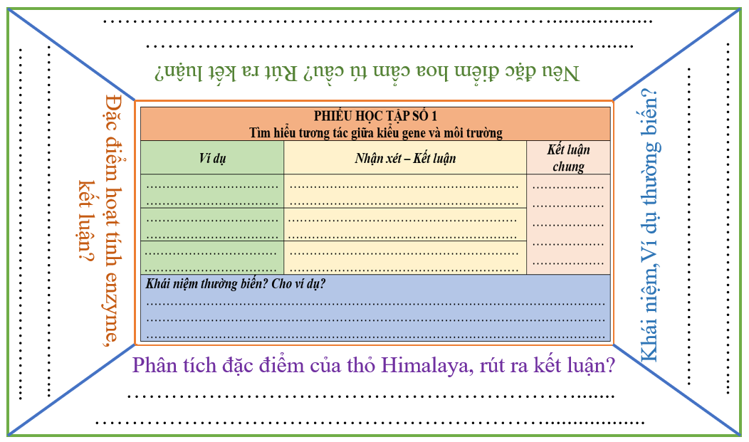

GV yêu cầu HS hoàn thành PHT số 1 (như Phần nội dung)

Mỗi nhóm thực hiện nhiệm vụ của mình

**Bước 2. Thực hiện nhiệm vụ học tập**

HS đọc thông tin SGK + quan sát hình + vận dụng kiến thức đã học + thảo luận nhóm theo kĩ thuật khăn trải bàn để hoàn thành nội dung khăn trải bàn

**Bước 3. Báo cáo, thảo luận**

GV yêu cầu nhóm HS trình bày lần lượt nội dung đã thảo luận

Các nhóm HS khác lắng nghe và nhận xét, bổ sung (nếu có)

**Bước 4. Đánh giá kết quả thực hiện nhiệm vụ học tập**

GV nhận xét, đánh giá và kết luận, chuyển sang hoạt động tiếp theo.

**\* NỘI DUNG KIẾN THỨC**

|  |
| --- |
| **I. SỰ TƯƠNG TÁC GIỮA KIỂU GENE VÀ MÔI TRƯỜNG**  - Kiểu gene tương tác với môi trường quy định kiểu hình cơ thể sinh vật.  Chính là: Gene → mRNA → protein + ĐKMT → Kiểu hình  - Cùng một kiểu gene, ở môi trường khác nhau có thể cho ra các kiểu hình khác nhau.  + Gene → mRNA → protein, protein có thể hình thành hợp chất hữu cơ cần thiết cho tế bào (= biểu hiện ra KH) có thể lệ thuộc ĐKMT  + Protein + ĐKMT 1 → hình thành kiểu hình 1  + Protein + ĐKMT 2 → hình thành kiểu hình 2  + Protein + ĐKMT 3 → hình thành kiểu hình 3  + Đa số tính trạng đơn gene, một kiểu gene thường biểu hiện thành một kiểu hình do không bị ảnh hưởng bởi môi trường.  + Một số tính trạng đơn gene có thể chịu ảnh hưởng của môi trường, dẫn đến kiểu gene có thể biểu hiện thành các kiểu hình khác nhau ở các môi trường khác nhau.  + Tính trạng đa gene do nhiều gene chi phối, chịu sự ảnh hưởng đáng kể của yếu tố môi trường và có mức biến dị cao. Đo vậy, một kiểu gene quy định tính trạng đa gene có thể biểu hiện thành các kiểu hình khác nhau ở các môi trường khác nhau.  + Trong một cơ thể đa bào, các tế bào đều chứa hệ gene giống nhau. Tuy nhiên, sự biểu hiện gene ở các tế bào là khác nhau và có thể lệ thuộc ĐKMT.  **\*\* Thường biến**  - Sự biến đổi về kiểu hình của cùng một kiểu gene ở các môi trường khác nhau được gọi là thường biến.  Kiểu gene AAbb + ĐKMT 1 → Kiểu hình 1 (thường biến 1)  + ĐKMT 2 → Kiểu hình 2 (thường biến 2)  ----------------------------------------------------  + ĐKMT n → Kiểu hình n (thường biến n)  - Đặc điểm thường biến:  + Thường biến chỉ liên quan đến biến đổi về kiểu hình, bị chi phối bởi môi trường sống  + Không liên quan đến biến đổi kiểu gene nên không di truyền được.  + Thường biến cho thấy sinh vật có khả năng biến đổi và thích ứng trước những thay đổi có tính ngắn hạn hoặc theo chu kì của môi trường. |

**\* Hoạt động 2.2: Tìm hiểu mức phản ứng (10 phút)**

**a. Mục tiêu:**

- Nêu được khái niệm mức phản ứng. Lấy được ví dụ minh hoạ.

- Trình bày được bản chất di truyền là di truyền mức phản ứng.

**b. Nội dung**:

HS đọc SGK + quan sát hình + hoạt động nhóm hoàn thành nội dung PHT số 2 sau:

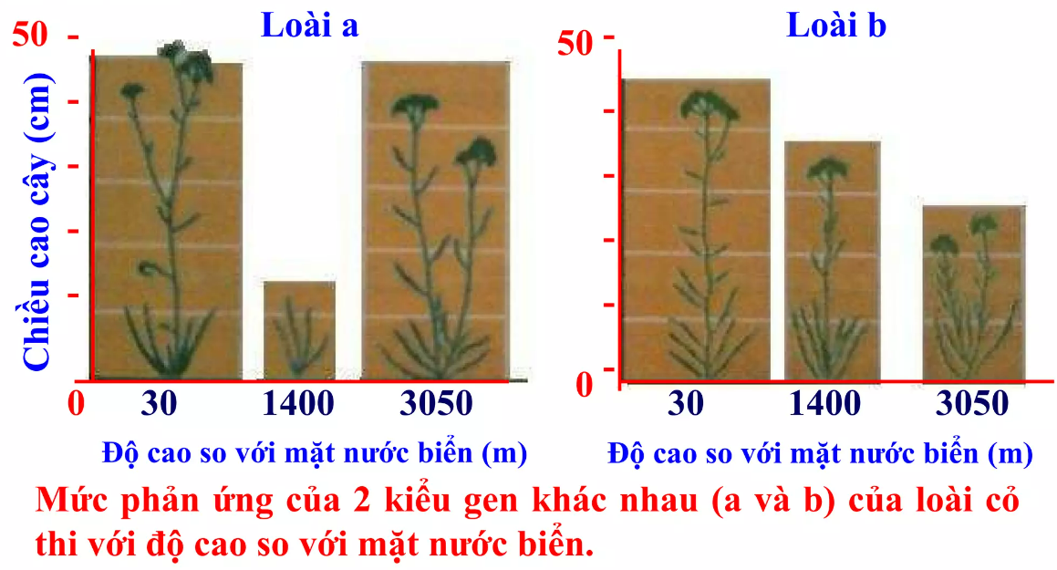

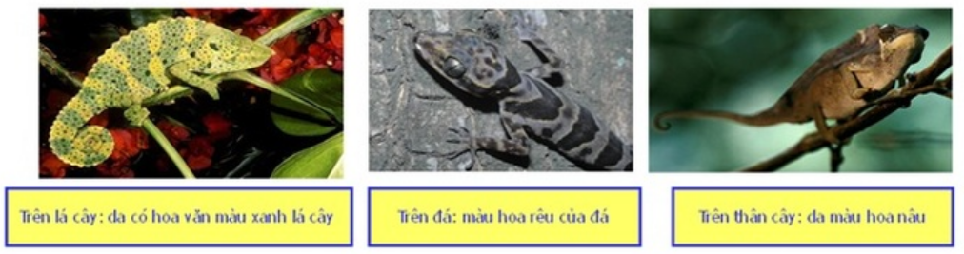

|  |
| --- |
| **PHIẾU HỌC TẬP SỐ 2**  **Tìm hiểu mức phản ứng** |
| ***- Khái niệm***  ………………………………………………………………………………………………….  ………………………………………………………………………………………………….  ………………………………………………………………………………………………….  ***- Ví dụ***  ………………………………………………………………………………………………….  ………………………………………………………………………………………………….  ………………………………………………………………………………………………….  ***- Đặc điểm của mức phản ứng, ví dụ***  ………………………………………………………………………………………………….  …………………………………………………………………………………………………. |

- HS hoạt động nhóm trả lời câu hỏi để tìm ra nội dung phần học

**c. Sản phẩm:** Kết quả trả lời câu hỏi

|  |
| --- |
| **PHIẾU HỌC TẬP SỐ 2**  **Tìm hiểu mức phản ứng** |
| ***- Khái niệm***  Tập hợp các kiểu hình của cùng một loại kiểu gene trong những điều kiện môi trường khác nhau được gọi là mức phản ứng của kiểu gene  ***- Ví dụ***  Mức phản ứng của 2 kiểu gen khác nhau của loài cỏ thi so với độ cao của mực nước biển  ***- Đặc điểm của mức phản ứng, ví dụ***  + Mức phản ứng của sinh vật do kiểu gene quy định.  + Những gene quy định tính trạng chất lượng thường có mức phản ứng hẹp, hay sự biểu hiện gene ít chịu ảnh hưởng của điều kiện môi trường  Ví dụ: tỉ lệ bơ trong sữa bò, hàm lượng vitamin C trong quả bưởi  + Những gene quy định tính trạng số lượng thường có mức phản ứng rộng, sự biểu hiện gene chịu ảnh hưởng của điều kiện môi trường  Ví dụ: sản lượng sữa bò thu được trong một ngày, năng suất lúa trong một vụ,... |

**d.** **Tổ chức thực hiện:**

**Bước 1. Chuyển giao nhiệm vụ**

GV giữ nguyên các nhóm ở hoạt động trước, yêu cầu các nhóm đọc nội dung SGK + quan sát hình + thảo luận nhanh hoàn thành nội dung PHT số 2 (như phần nội dung)

HS tiếp nhận nhiệm vụ học tập

**Bước 2. Thực hiện nhiệm vụ học tập**

Nhóm HS đọc thông tin SGK + quan sát hình + thảo luận nhóm hoàn thành nội dung phiếu học tập

**Bước 3. Báo cáo, thảo luận**

GV yêu cầu nhóm HS trình bày lần lượt các nội dung đã thảo luận

Các nhóm HS khác lắng nghe và nhận xét, bổ sung (nếu có)

**Bước 4. Đánh giá kết quả thực hiện nhiệm vụ học tập**

GV nhận xét, đánh giá và kết luận, chuyển sang hoạt động tiếp theo.

**\* NỘI DUNG KIẾN THỨC**

|  |
| --- |
| **II. MỨC PHẢN ỨNG**  ***- Khái niệm***  Tập hợp các kiểu hình của cùng một loại kiểu gene trong những điều kiện môi trường khác nhau được gọi là mức phản ứng của kiểu gene  ***- Ví dụ***  Mức phản ứng của 2 kiểu gen khác nhau của loài cỏ thi so với độ cao của mực nước biển  ***- Đặc điểm của mức phản ứng, ví dụ***  + Mức phản ứng của sinh vật do kiểu gene quy định.  + Những gene quy định tính trạng chất lượng thường có mức phản ứng hẹp, hay sự biểu hiện gene ít chịu ảnh hưởng của điều kiện môi trường  Ví dụ: tỉ lệ bơ trong sữa bò, hàm lượng vitamin C trong quả bưởi  + Những gene quy định tính trạng số lượng thường có mức phản ứng rộng, sự biểu hiện gene chịu ảnh hưởng của điều kiện môi trường  Ví dụ: sản lượng sữa bò thu được trong một ngày, năng suất lúa trong một vụ,... |

**Hoạt động 3: Tìm hiểu ứng dụng thực tiễn của mức phản ứng (10 phút)**

**a. Mục tiêu:**

- Vận dụng được hiểu biết về thường biến và mức phản ứng của một kiểu gene giải thích một số ứng dụng trong thực tiễn (tạo và chọn giống, kĩ thuật chăn nuôi**,** trồng trọt,...).

**b. Nội dung**:

HS đọc SGK + quan sát hình ảnh + hoạt động nhóm đôi trả lời câu hỏi sau:

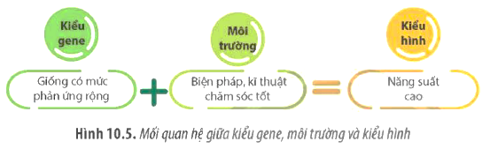

*Câu 1: Quan sát hình 10.5 và cho biết trong sản xuất nông nghiệp, yếu tố nào quyết định năng suất tối đa của một kiểu gene?*

*Câu 2: Thường biến và mức phản ứng được ứng dụng như thế nào trong thực tiễn?*

*Câu 3: Nêu các ví dụ minh họa ứng dụng hiểu biết về thường biến và mức phản ứng trong đời sống và xản xuất?*

- HS hoạt động nhóm trả lời câu hỏi để tìm ra nội dung phần học

**c. Sản phẩm:** Đáp án phiếu học tập

*Câu 1:* Yếu tố nào quyết định năng suất tối đa của một kiểu gene đó là kỹ thuật nuôi trồng, là môi trường

*Câu 2:* Hiểu được mức phản ứng của kiểu gene có thể tìm ra những điều kiện môi trường thích hợp để kiểu gene biểu hiện thành kiểu hình tối ưu

*Câu 3:* Ví dụ: Giống lúa ST25 là thế hệ mới nhất của dòng lúa thơm cho năng suất trung bình 6,5 – 7,5 tấn/ha/vụ, trong điều kiện biện pháp, kĩ thuật canh tác tốt (trồng đúng mùa vụ, mật độ, bón phân, tưới nước cân đối,...), có thể cho năng suất đạt 10 tấn/ha/vụ.

**-** Nhằm mang lại giá trị kinh tế cao trong chăn nuôi, trồng trọt, người ta thường lựa chọn những giống cao sản (mức phản ứng rộng) kết hợp với biện pháp, kĩ thuật chăm sóc thích hợp

Để tạo được giống có năng suất cao, chất lượng tốt (kiểu gene có mức phản ứng rộng), người ta cho những cá thể có tính trạng mong muốn (dùng làm mẹ) lai với cùng một cá thể (dùng làm bố). Đời con của từng cá thể mẹ được nuôi riêng trong điều kiện môi trường như nhau. Đánh giá qua kiểu hình ở đời con, xác định được kiểu gene của mẹ, vì kiểu gene nhận từ bố và môi trường của tất cả các cá thể con là như nhau.

**d.** **Tổ chức thực hiện:**

**Bước 1. Chuyển giao nhiệm vụ**

GV chia lớp thành các nhóm nhỏ, nhóm đôi

GV yêu cầu HS đọc SGK + hoạt động nhóm đôi trả lời câu hỏi sau:

*(1) Quan sát hình 10.5 và cho biết trong sản xuất nông nghiệp, yếu tố nào quyết định năng suất tối đa của một kiểu gene?*

………………………………………………………………………………………………………..

*(2) Thường biến và mức phản ứng được ứng dụng như thế nào trong thực tiễn?*

……………………………………………………………………………………………………..

*(3) Nêu các ví dụ minh họa ứng dụng hiểu biết về thường biến và mức phản ứng trong đời sống và xản xuất?*

………………………………………………………………………………………………………….

HS tiếp nhận nhiệm vụ học tập

**Bước 2. Thực hiện nhiệm vụ học tập**

Nhóm HS đọc thông tin SGK + thảo luận nhóm đôi trả lời câu hỏi

**Bước 3. Báo cáo, thảo luận**

GV yêu cầu nhóm HS trình bày lần lượt các nội dung đã thảo luận

Các nhóm HS khác lắng nghe và nhận xét, bổ sung (nếu có)

**Bước 4. Đánh giá kết quả thực hiện nhiệm vụ học tập**

GV nhận xét, đánh giá và kết luận, chuyển sang hoạt động tiếp theo.

|  |
| --- |
| **III. VẬN DỤNG/ỨNG DỤNG THỰC TIỄN**  **- Trong y học:** Nghiên cứu về mức phản ứng của các gene gây bệnh, người ta có thể điều chỉnh các yếu tố môi trường như thức ăn, chế độ luyện tập, sinh hoạt,... để giảm nhẹ triệu chứng bệnh.  **- Trong nông nghiệp:**  - Kiểu gene quy định mức phản ứng chính là giống (vật nuôi, cây trồng) = K  - Điều kiện canh tác, chăm sóc là môi trường = Đ  - Kiểu hình là năng suất = N.  => N = K + Đ    Để có năng suất cao, cần chú ý:  + Có giống có năng suất cao, chất lượng tốt (kiểu gene có mức phản ứng rộng) thì có thể lai, gây đột biến, … để thay đổi kiểu gene.  + Cần chú ý điều kiện môi trường, kĩ thuật chăm sóc.  Ví dụ, phải trồng đúng thời vụ, bón phân đúng chủng loại, liều lượng, vào đúng thời điểm,...  - Hiểu biết mức phản ứng của giống (giới hạn thường biến) để có chế độ chăm sóc, nuôi dưỡng… hợp lí  **- Trong giáo dục và phát triển thể chất:** Để đạt được sức khoẻ và tầm vóc tối đa do kiểu gene quy định, cần có chế độ dinh dưỡng đầy đủ, cân đối, kết hợp với chế độ vận động và sinh hoạt phù hợp với từng lứa tuổi; trong khi để phát huy hết năng lực học tập vốn có, ngoài chế độ dinh dưỡng, vận động và sinh hoạt, cần tạo môi trường học tập phù hợp (trang thiết bị học tập, thầy cô, bạn bè,...). |

**3. HOẠT ĐỘNG 3: LUYỆN TẬP (10 phút)**

**a. Mục tiêu:** Củng cố lại kiến thức, rèn luyện, phát triển kĩ năng bài học

**b. Nội dung**:

- GV yêu cầu HS trả lời các câu hỏi luyện tập

- GV đưa ra hệ thống câu hỏi trắc nghiệm để HS trả lời

- HS trả lời câu hỏi để khắc sâu kiến thức bài học

**c. Sản phẩm:** Kết quả trả lời câu hỏi của HS

**d. Tổ chức thực hiện:**

**Hoạt động 1. Câu hỏi luyện tập**

**Bước 1. Chuyển giao nhiệm vụ**

GV yêu cầu HS làm việc theo nhóm 2 trả lời các câu hỏi sau:

*(1) Hãy cho thêm ví dụ về mức phản ứng rộng và mức phản ứng hẹp?*

*(2) Các tính trạng như chiều cao cây và năng suất hạt có luôn tăng tỉ lệ thuận với việc tăng hàm lượng dinh dưỡng cho cây trồng hay không? Vì sao?*

HS nhận nhiệm vụ

**Bước 2. Thực hiện nhiệm vụ học tập**

- Các nhóm thảo luận, sử dụng kiến thức đã học để trả lời câu hỏi

- GV theo dõi và hỗ trợ (nếu cần)

**Bước 3. Báo cáo, thảo luận**

- GV yêu cầu các nhóm lần lượt báo cáo kết quả thảo luận của nhóm

- Các nhóm còn lại lắng nghe, bổ sung, tranh luận, nhận xét hoạt động

**Bước 4. Đánh giá kết quả thực hiện nhiệm vụ học tập**

GV nhận xét, đánh giá và kết luận, chuyển sang hoạt động tiếp theo.

**ĐÁP ÁN CÂU HỎI**

*- Mức phản ứng rộng:* Sản lượng thóc, lúa; năng suất trứng của gà; tỷ lệ thịt xẻ của lợn; sản lượng sữa của bò...

*- Mức phản ứng hẹp:* Màu mắt, màu lông, tính có sừng hoặc không sừng ở bò... Tỉ lệ bơ trong sữa.

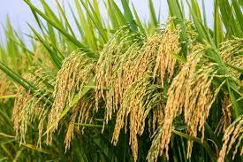

*Tăng hàm lượng dinh dưỡng cho cây trồng không luôn đồng nghĩa với việc tăng chiều cao cây và năng suất hạt theo tỷ lệ thuận. Mức dinh dưỡng cần phải cân đối và phù hợp với loại cây cụ thể và điều kiện môi trường. Quá mức hoặc thiếu hụt dinh dưỡng đều có thể ảnh hưởng đến sức khỏe và phát triển của cây. Điều này phụ thuộc vào yếu tố như loại đất, thời tiết, và yếu tố genetict của cây.*

**Hoạt động 2. Bài tập trắc nghiệm**

**Bước 1. Chuyển giao nhiệm vụ**

GV yêu cầu HS hoạt động cá nhân hoàn thành bài tập trắc nghiệm theo kĩ thuật tia chóp

|  |
| --- |
| Họ và tên:…………..  Lớp:…………………  **BÀI TẬP TRẮC NGHIỆM**  **Câu 1:** Bệnh phêninkêtô niệu ở người do đột biến gen lặn nằm trên nhiễm sắc thể thường. Người mắc bệnh có thể biểu hiện ở nhiều mức độ năng nhẹ khác nhau phụ thuộc trực tiếp vào  A. Hàm lượng phêninalanin có trong máu.  B. Hàm lượng phêninalanin có trong khẩu phần ăn.  C. Khả năng chuyển hoá phêninalanin thành tirôxin.  D. Khả năng thích ứng của tế bào thần kinh não.  **Câu 2:** Thường biến là những biến đổi về  A. Cấu trúc di truyền. B. Kiểu hình của cùng một kiểu gen.  C. Bộ nhiễm sắc thể. D. Một số tính trạng.  **Câu 3:** Cho 1 số hiện tượng biến dị sau ở sinh vật thường gặp trong tự nhiên:  1. Lúa lùn, cứng, có khả năng chịu được gió mạnh.  2. Bàng và xoan rụng lá vào mùa đông.  3. Cây ngô bị bạch tạng.  4. Cây hoa anh thảo đỏ thuần chủng khi trồng ở 350C thì ra hoa màu trắng.  Những biến dị thường biến là:  A. 1, 2 B. 1, 3 C. 2, 3 D. 2, 4  **Câu 4:** Các cây hoa cẩm tú cầu mặc dù có cùng một kiểu gen nhưng màu hoa có thể biểu hiện ở các dạng trung gian khác nhau giữa màu tím và đỏ tùy thuộc vào độ pH của đất. Có bao nhiêu phát biểu dưới đây là đúng khi nói về hiện tượng trên?  (1) Màu hoa cẩm tú cầu có thể biểu hiện ở các dạng trung gian khác nhau giữa màu tím và đỏ gọi là sự mềm dẻo kiểu hình.  (2) Sự biểu hiện màu hoa khác nhau là do sự tác động cộng gộp.  (3) Tập hợp các màu sắc khác nhau của hoa cẩm tú cầu tương ứng với từng môi trường khác nhau được gọi là mức phản ứng.  (4) Sự thay đổi độ pH của đất đã làm biến đổi kiểu gen các cây hoa cẩm tú cầu dẫn đến sự thay đổi kiểu hình.  A. 3 B. 4 C. 2 D. 1  **Câu 5:** Mức phản ứng của một kiểu gen được xác định bằng  A. Số cá thể có cùng một kiểu gen đó. B. Số alen có thể có trong kiểu gen đó.  C. Số kiểu gen có thể biến đổi từ kiểu gen đó D. Số kiểu hình có thể có của kiểu gen đó.  **Câu 6.** Trong thực tiễn sản suất, vì sao các nhà khuyến nông khuyên “không nên trồng một giống lúa duy nhất trên diện rộng”?  A. Vì khi điều kiện thời tiết không thuận lợi có thể bị mất trắng, do giống có cùng một kiểu gen nên có mức phản ứng giống nhau.  B. Vì khi điều kiện thời tiết không thuận lợi giống có thể bị thoái hoá, nên không còn đồng nhất về kiểu gen làm năng suất bị giảm.  C. Vì qua nhiều vụ canh tác giống có thể bị thoái hoá, nên không còn đồng nhất về kiểu gen làm năng suất bị sụt giảm.  D. Vì qua nhiều vụ canh tác, đất không còn đủ chất dinh dưỡng cung cấp cho cây trồng, từ đó làm năng suất bị sụt giảm.  **Câu 7.** Sự mềm dẻo kiểu hình có ý nghĩa gì đối với bản thân sinh vật?  A. Sự mềm dẻo kiểu hình giúp quần thể sinh vật đa dạng về kiểu gen và kiểu hình.  B. Sự mềm dẻo kiểu hình giúp sinh vật có sự mềm dẽo về kiểu gen để thích ứng.  C. Sự mềm dẻo kiểu hình giúp sinh vật thích nghi với những điều kiện môi trường khác nhau.  D. Sự mềm dẻo kiểu hình giúp sinh vật có tuổi thọ được kéo dài khi môi trường thay đổi.  **Câu 8**. Điều không đúng về điểm khác biệt giữa thường biến và đột biến là: Thường biến thì  A. Phát sinh do ảnh hưởng của môi trường như khí hậu, thức ăn... thông qua trao đổi chất.  B. Di truyền được và là nguồn nguyên liệu của chọn giống cũng như tiến hóa.  C. Biến đổi liên tục, đồng loạt, theo hướng xác định, tương ứng với đều kiện môi trường.  D. Bảo đảm sự thích nghi của cơ thể trước sự biến đổi của môi trường.  **Câu 9.** Những tính trạng có mức phản ứng rộng thường là những tính trạng:  A. Số lượng B. Chất lượng C. Trội lặn hoàn toàn D. Trội lặn không hoàn toàn  **Câu 10.** Phát biểu nào sau đây là sai khi nói về mối quan hệ giữa kiểu gen, môi trường sống và kiểu hình?  A. Kiểu hình chỉ phụ thuộc vào kiểu gen mà không chịu ảnh hưởng của các yếu tố môi trường.  B. Kiểu gen quy định khả năng phản ứng của cơ thể trước môi trường.  C. Bố mẹ không truyền cho con những tính trạng đã hình thành sẵn mà truyền một kiểu gen.  D. Kiểu hình là kết quả tương tác giữa kiểu gen và môi trường. |

**Bước 2. Thực hiện nhiệm vụ học tập**

- HS dựa vào kiến thức đã học làm bài tập trắc nghiệm

- GV theo dõi quá trình làm bài của HS, đảm bảo không có HS nào sử dụng tài liệu

**Bước 3. Báo cáo, thảo luận**

GV thu phiếu bài tập và chấm điểm **(Đánh giá điểm vào cột điểm kiểm tra thường xuyên)**

*Đáp án*

|  |  |  |  |  |
| --- | --- | --- | --- | --- |
| 1. A | 2. B | 3. D | 4. C | 5. D |
| 6. A | 7. C | 8. B | 9. A | 10. A |

**Bước 4. Đánh giá kết quả thực hiện nhiệm vụ học tập**

GV nhận xét, đánh giá và tuyên dương HS làm tốt.

**4. HOẠT ĐỘNG 4: VẬN DỤNG (5 phút)**

**a. Mục tiêu:** Vận dụng kiến thức đã học để giải quyết các vấn đề thực tiễn như:

- Vận dụng những hiểu biết về mối quan hệ giữa kiểu gene, môi trường và kiểu hình để giải thích hiện tượng thực tiễn

- Vận dụng những hiểu biết về mối quan hệ giữa kiểu gene, môi trường và kiểu hình để giải các bài tập có liên quan

**b. Nội dung**: HS hoạt động cá nhân về nhà hoàn thành các câu hỏi GV đưa ra

**c. Sản phẩm:** Kết quả bài báo cáo của HS

**d. Tổ chức thực hiện:**

**Bước 1. Chuyển giao nhiệm vụ**

GV giao bài tập về nhà cho HS

*(1) Trong sản xuất nông nghiệp, bên cạnh những biện pháp, kĩ thuật chăm sóc, người ta còn sử dụng biện pháp nào để nâng cao năng suất và chất lượng vật nuôi, cây trồng? Giải thích?*

**Bước 2. Thực hiện nhiệm vụ học tập**

- HS ghi chép lại câu hỏi và trả lời câu hỏi ở nhà

**Bước 3. Báo cáo, thảo luận**

GV kiểm tra quá trình chuẩn bị nhiệm vụ cá nhân ở nhà trong tiết học sau

*Gợi ý kết quả:*

*(1)*



*Dựa vào sơ đồ trên ta thấy để vật nuôi, cây trồng đạt năng suất và chất lượng cao không chỉ những biện pháp, kĩ thuật chăm sóc tốt mà bản thân kiểu gene vật nuôi, cây trồng phải tốt nên việc chọn lọc và cải tạo hệ gene của sinh vật theo hướng năng suất và chất lượng cao đóng vai trò trung tâm tròn chăn nuôi và trồng trọt, cần được chú trọng trong giai đoạn hiện nay và trong tương lai. Ngoài ra cần vận dụng hiểu biết về mức phản ứng của kiểu gene ta có thể chọn, tạo ra các giống cây trồng, vật nuôi phù hợp với điều kiện môi trường cụ thể.*

**Bước 4. Đánh giá kết quả thực hiện nhiệm vụ học tập**

GV nhận xét, đánh giá và tuyên dương HS làm tốt, kết thúc tiết học.

**HƯỚNG DẪN VỀ NHÀ**

**-** Ôn lại kiến thức đã học

- Trả lời các câu hỏi SGK

- Làm bài tập SBT

- Đọc trước và trả lời các câu hỏi bài 11: THỰC HÀNH: THÍ NGHIỆM VỀ THƯỜNG BIẾN Ở CÂY TRỒNG